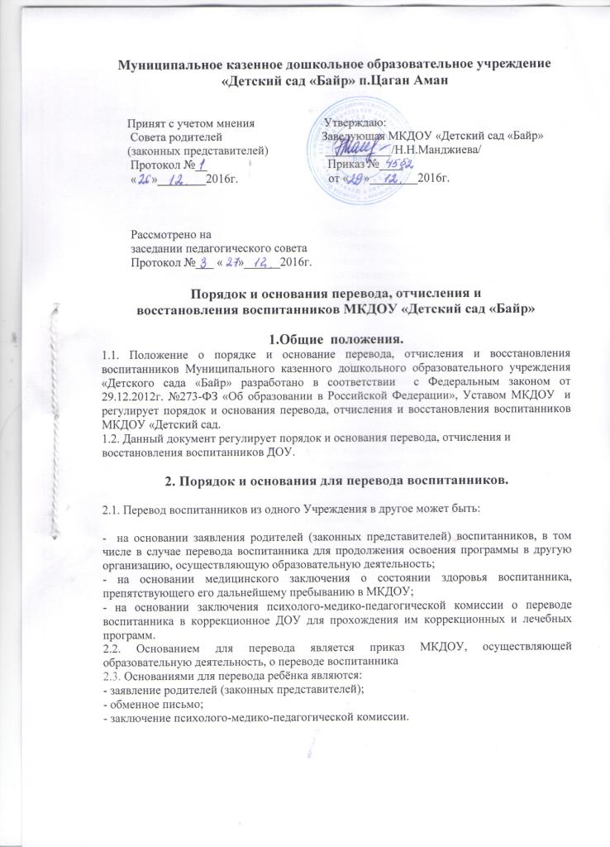

3. Порядок и основание отчисления воспитанника из Учреждения.

3.1. Основанием для отчисления воспитанника является приказ МКДОУ, осуществляющей образовательную деятельность, об отчислении.
Права и обязанности участников образовательного процесса, предусмотренные законодательством об образовании и локальными нормативными актами ДОУ, прекращаются с даты отчисления воспитанника.
3.2. Отчисления воспитанника из МКДОУ производиться в следующих случаях:
- в связи с получением дошкольного образования (завершением обучения);
-по инициативе родителей (законных представителей) воспитанника, в том числе в случае перевода воспитанника в другое учреждение для продолжения освоения образовательной программы дошкольного образования;
- в связи с прекращением либо приостановлением деятельности Учреждения.
3.3. Основаниями для отчисления ребенка из Учреждения являются:
- расторжение договора, регулирующего отношения между ДОУ и родителями (законными представителями) воспитанника по соглашению сторон;
- истечение срока действия договора, регулирующего отношения между ДОУ и родителями (законными представителями) воспитанника.

4.Порядок восстановления воспитанника Учреждения.

4.1. Воспитанник, отчисленный из МКДОУ по инициативе родителей (законных представителей) до завершения освоения образовательной программы, имеет право на восстановление, по заявлению родителей (законных представителей) при наличии в учреждении свободных мест.
4.2. Основанием для восстановления воспитанника является распорядительный акт (приказ) МКДОУ, осуществляющей образовательную деятельность, о восстановлении.
4.3. Права и обязанности участников образовательного процесса, предусмотренные, законодательством об образовании и локальными актами МКДОУ возникают с даты восстановления воспитанника в МКДОУ.
4.4. Место в Учреждении сохраняется за ребенком в связи:
- с болезнью или санаторно-курортным лечением;
- временным переводом ребенка в другое учреждение, реализующее основную общеобразовательную программу дошкольного образования, по медицинским показаниям;
- отпуском родителей (законных представителей) или летним оздоровительным периодом

